**PRINCEZNIČKA NA BÁLE POZTRÁCELA**

**KORÁLE**

*aneb*

***BRAMBOROVÝ TÝDEN***

Tento týden se děti se **seznámí a naučí veršovanou**

**pohádku** Fr. Hrubína **Princeznička na bále**.

Zároveň se seznámí s **vlastnostmi brambor** a jiných

podzimních plodin.

Povíme si, co to bylo za zvláštní korále? Porovnáme opravdové korále a brambory (třídění). **Brambory prozkoumáme – vyzkoušíme hmat, zrak, čich i chuť.**

Povíme si základní informace o bramborách - kde se pěstují, jak rostou a jak se skladují, co si z nich můžeme dobrého připravit (bramborák, hranolky, bramborovou kaši, zapečené brambory, placky, chipsy).

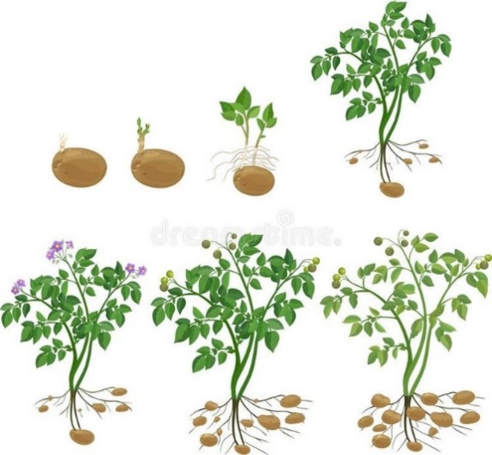



* **EKO PROGRAM (pondělí 31.10.)**

**„O PANU SEDLÁKOVI A PANÍ BRAMBOŘE“**

**jedna z učitelek/asistentka bude hrát bramboru😊**

* **VERŠOVANÁ POHÁDKA „PRINCEZNIČKA NA BÁLE“** – pohádku si poslechneme a děj budeme dramatizovat pohybem. Postavíme si horu, zámek z molitanových kostek. V rolích se budeme střídat - vypravěč, král, Honza, princezna. Budeme rozvíjet výrazový projev, souvislé vyjadřování, správnou výslovnost.

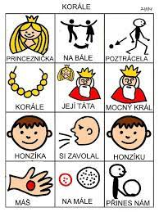 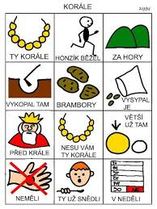

* **PRÁCE SE SLOVY - vytleskávání postav z pohádky** HON-ZÍK, PRIN-CEZ-NA, KRÁL, BRAM-BO-RY, HO-RA, BÁL, NE-DĚ-LE… určování počtu slabik, určování počáteční hlásky slova, zkusíme vymyslet i rým na některá ze slov
* **NAJDI POZTRÁCENÉ KORÁLKY A NAVLÉKNI JE** – po třídě budou rozsypané korále různých velikostí a barev. V určitém limitu např. při písničce je budou dle vlastního výběru děti sbírat a navlékat na šňůrku. Pak si ukážeme, kolik korálků se komu podařilo nasbírat. Oceníme, že všechny náhrdelníky z korálků jsou krásné. Vysvětlíme si, jaký postup byl nejrychlejší – kdo jak k úkolu přistoupil (druhy řešení).

* **NÁCVIK UZLU, SMYČKY –** uvazování provázku na látkový pytel (jemná motorika), individuálně v průběhu celého dne

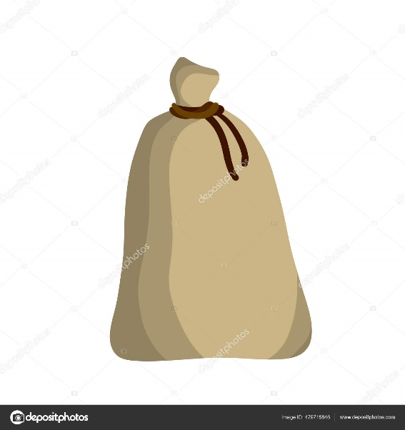

* **RANNÍ HRY –** hra na koberci: skládání brambor do řádků, nakládání a vožení autem a další činnosti, které děti napadnou **😉**
* **PŘEKÁŽKOVÁ DRÁHA –** Honza nesl pytel brambor do zámku přes hory, kameny, potok apod. (překonávání překážek v prostoru s pomyslným pytlem brambor na zádech i se skutečnou bramborou v ruce)
* **PROCVIČOVÁNÍ JEMNÉ A HRUBÉ MOTORIKY** - mačkání barevných kusů papíru jako korálků, které využijeme na hod do koše, do kruhu na zemi, hod horním, dolním obloukem. Můžeme využít i barevné drátěnky, barevné kroužky a barevné obruče (opakování barev)
* **PÍSEŇ - JEDNA, DVA, TŘI, ČTYŘI, PĚT ……**

Poslech (Youtube - 100 nejznámějších dětských písniček) a nácvik písně, rytmické podávání brambor ve dvojicích, v kruhu, rytmizace s využitím Orffových nástrojů.



* 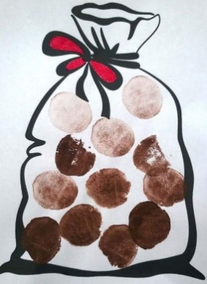**VÝTVARNÁ VÝCHOVA –** děti si vystřihnou pytel z papíru, na který si otisknou rozpůlené brambory
* **PRACOVNÍ LISTY k tématu –** práce s pracovními sešity
* **GRAFOMOTORIKA** – kreslíme ovály (brambory) celou paží do prostoru, rukou na koberec, na plochu stolu a poté dokreslíme do pytle brambory (uvolněné držení tužky).

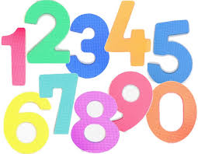

* **MATEMATICKÉ ČINNOSTI** – počítání brambor, ve které hromádce je jich nejvíce? Více, méně, stejně.
* **POHYBOVÉ HRY**
* **Sázíme a sklízíme brambory –** vytvoříme dvě družstva. Na zem položíme kruhy. Na pokyn sázíme brambory - děti vybíhají ze startu, vyndají z košíčku brambory a pokládají je do kruhů či do řádků. „Kdo bude rychlejší“.

Obměna – sklízíme brambory. Brambory sbírají ze země a dávají zpět do košíčků.

* **Na brambory – „**Brambory, brambory, hýbejte se z místa na místo, teď!“ - děti mění místo v obruči-košíku
* **Hledači brambor** - budeme hledat schované brambory – poztrácené korále nejen ve třídě, ale i venku – snad nám to počasí umožní :- )
* **Cvičení s bramborou** - vykopávání bramborů, foukání horkých bramborů, přeskakování, koulení, házení, předávání, slalom, převážení a přenášení brambor, překážková dráha
* **KUTÁLÍ SE BRAMBORA** – pohybový doprovod k básni (opakování)

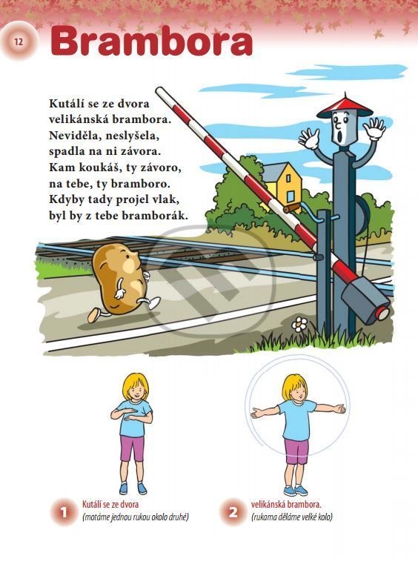

* **Chaloupka na vršku – JAK DĚTI PEKLY BRAMBORY**

(Youtube + **dokument Pěstování brambor** (od přípravy pole, sázení do orby)

* **PEČENÍ BRAMBOR –** děti si s dopomocípřipraví brambory naupečení v alobalu, které si odnesou ke svačince domů 😊

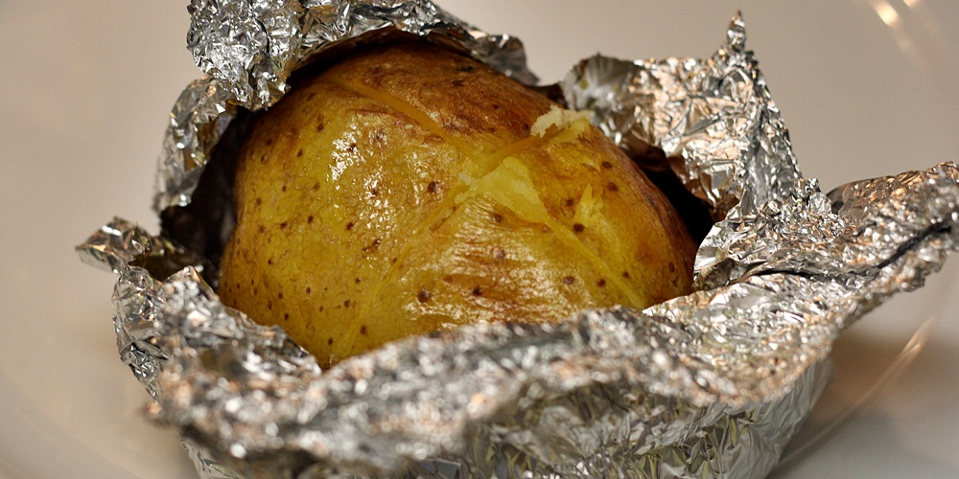

* **BRAMBOŘÍCI –** děti si přinesou za domácí úkol dvě brambory, z kterých budeme vytvářet postavičky dle fantazie dětí. Použijeme přírodní materiály (kaštany, žaludy, šípky, suchá tráva, listy apod.

**DOMÁCÍ ÚKOL 😊**

**PROSÍME PŘINÉST DVĚ BRAMBORY**

